TSV Simmozheim – Abteilung Turnen
Informationen zu unserem aktuellen Sportangebot finden Sie auf der Rückseite dieses Flyers.
Unsere Gruppen freuen sich jederzeit über neue Teilnehmer/-innen. Schnuppern Sie einfach rein!
Unser Vereinsleben:
Basiert auf ehrenamtlicher Arbeit im Ausschuss, der sich mind. 4x jährl. zu allg. Abteilungsthemen (Veranstaltungen, Veränderungen etc.) trifft. Der AS besteht z. Zt. aus 9 Personen.

Basiert auf ehrenamtlichen Übungsleitern, z.Zt. 39 ÜL, welche die 32 bestehenden Gruppen der Turnabteilung leiten. Dabei treffen sich die ÜL mit dem Sportlichen Leiter ca. 2x/Jahr zu spezifischen Themen und Informationen aus/in den Gruppen.
Über freiwillige Mitarbeit als ÜL (z.B. mit neuem Sportangebot), als Helfer (in bestehenden Gruppen oder bei Veranstal-tungen) freut sich die Turnabteilung.
Wettkampfbetrieb
- Leichtathletik /Laufen
- Schach
- Mtb

Showgruppen
- HipHop-Tanz
- LineDance

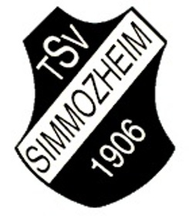


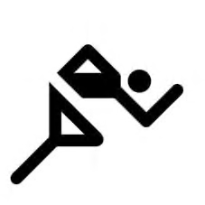


Turnabteilung
Ansprechpartner:
Sportl. Leiter: Carmelo Gibella
Tel. 07033/6388 Email: turnen-sportliche-leitung@tsv-simmozheim.de Internet: www.tsv-simmozheim.de
Unsere Veranstaltungen:
- Sportl. Nachmittag mit der Turnabteilung – alle 2 Jahre (2025)
- Kinderfitnesstag – alle 2 Jahre (2026)
- Sonnwendfeuer – jährlich zum Sommeranfang (im Juni)
- Beach-Volleyballturnier alle 2 Jahre (nach Bedarf)
- Lauftreff – Mönchwasenlauf Freundschaftslauf über ca. 30km jährlich 2tes WE im März

Was sonst noch veranstaltet wird finden sie im Veranstaltungskalender der Gemeinde oder im Gemeindeblatt ‚Simmozheim aktuell’ und auf der homepage unter Turnabteilung
Unsere Sportanlagen:
- Geißberghalle
- Schulsporthalle
- Sportplatz
- Beach-Volleyballanlage
- Sportheim für Indoor Cycling

Zusätzlich steht unsere vereinseigene
TSV-Scheuer am Festplatz für Veranstaltungen zur Verfügung

